УДК 616.1, 616.8, 616-005.7, 616-71

Допплерографический мониторинг при определении показаний к каротидной эндартерэктомии

© 2010 г. Ерофеев А. А., Цыбин И. М.

В статье анализируются результаты длительного, до 123 месяцев, наблюдения за 126 пациентами с умеренным (от 30% до 60% по NASCET) стенозом внутренней сонной артерии. На основании результатов дуплексного ангиосканирования 101 пациент (80%) имели «потенциально эмбологенные бляшки». Церебральная эмболия по данным ТКДГ мониторинга выявлена у 41 человека или 40,6% от всех нестабильных каротидных бляшек. Представлена собственная классификация эпизодов церебральной эмболии по результатам часового ТКДГ мониторинга. Авторы делают вывод, что выявление в результате дуплексного ангиосканирования неровной поверхности бляшки и диагностируемая у этого же пациента по данным ТКДГ-мониторинга церебральная эмболия являются достоверными критериями диагностики повреждения интимальной поверхности каротидной бляшки. Продуцируемая распадающейся бляшкой артерио-артериальная эмболия является показанием к каротидной эндартерэктомии у пациентов с умеренным стенозом внутренней сонной артерии.
Ключевые слова: атеросклеротическая бляшка, каротидная эндартерэктомия, транскраниальная допплерография, церебральная эмболия

Введение

Основной механизм возникновения сосудисто-мозговой недостаточности при поражении сонных артерий (СА) длительное время объяснялся гемодинамической теорией. В настоящее время гемодинамическая теория воспринимается с некоторой осторожностью, поскольку у значительного количества больных с поражением СА симптомы появляются задолго до достижения критического стеноза. Развитие у них неврологического дефицита объясняется артерио-артериальными эмболиями, источником которых может явиться изъязвленная каротидная бляшка [8].
Было продемонстрировано, что пациенты со стенозом внутренней сонной артерии (ВСА) и отсутствием изъязвления (по данным селективной ангиографии) при консервативном лечении имели частоту развития инсульта вдвое меньшую, чем при выявленном изъязвлении [5].
Считаются бесспорными критерии выбора тактики лечения в зависимости от процента стеноза ВСА. Хирургическое лечение показано при симптомном стенозе 75% и более (исследование NASCET 1995), а также у бессимптомных пациентов при поражении более 60% (исследование ASAS 1995).
Однако, до настоящего времени не установлено четких критериев при определении тактики лечения у пациентов со стенозом менее 60%, при наличии у них «мягких» или «потенциально эмбологенных» бляшек.
По мнению Гавриленко А.В. с соавт., в случае выявления эмбологенной бляшки операция каротидной эндартерэктомии показана даже при стенозе от 30 до 70% [1]. Недавно продемонстрировано, что разрыв морфологически нестабильной атеросклеротической бляшки (АСБ) во ВСА непосредственно предшествует ее окклюзии [4].
Таким образом, следует отметить, что чрезвычайно актуальной в рамках первичной профилактики инсульта является комплексная диагностика стенозов СА на ранних стадиях недостаточности кровообращения мозга с целью выделения групп высокого риска развития нарушений мозгового кровообращения и выбора адекватной тактики лечения, в том числе и хирургического.
Методы отображения, характеризующие структуру АСБ и ее состав, могли бы определять, какие факторы обуславливают повышенный риск разрушения бляшки и эмболического инсульта.
На сегодняшний день наиболее информативным методом определения структуры АСБ и состояния их поверхности считается дуплексное ангиосканирование (ДС) с цветным картированием потока. L.W.O`Holleran предположил, что АСБ бляшки с «мягкими» ультразвуковыми характеристиками чаще соответствуют поражениям, содержащим внутрибляшечные кровоизлияния или включения липидов и в большей степени способствуют развитию инсульта, чем «плотные», которые состоят из фиброзной ткани [6].
Точность диагностики изъязвления при ДС составляет по данным разных авторов от 30 до 80%, и зависит как от используемого оборудования, так и от опыта исследователя [3].
Транскраниальная допплерография (ТКДГ) - единственный метод, позволяющий осуществить прямую детекцию осложнения «нестабильных» бляшек - церебральной микроэмболии (МЭ). Допплерографические исследования показывают, что АСБ, являясь потенциальным источником МЭ становится активной, продуцирующей эмболы, лишь в ограниченные промежутки времени. Именно тогда она является опасной с точки зрения развития церебральной ишемии [9].

Материалы и методы

В группе из 126 пациентов мы изучили особенности «естественного течения» гемодинамически не значимых умеренных (от 30 до 60% по методике NASCET) стенозов СА. Следует отметить, что «естественное течение» - относительное понятие, так как больные находились на лечении в клинике и в последующем принимали курсы медикаментозной терапии: 28 пациентов проходили консервативное лечение по поводу облитерирующего артеросклероза, 22 выполнена поясничная симпатэктомия, 25- реконструкция артерий ниже паховой связки и 31 стентирование коронарных артерий. Двадцать пациентов все время наблюдались амбулаторно. Период наблюдения составил от 1 до 126 месяцев, в среднем – 47 месяцев. В подавляющем большинстве случаев поражение ВСА протекало бессимптомно и было выявлено в результате ДС.
В зависимости от структуры атеросклеротической бляшки по данным ДС все пациенты были разделены на пять групп согласно классификации Gray-Weale A.C. , дополненной Казанчан П.О. с соавт. [2]. В каждой группе выделялись две подгруппы в соответствии с характером поверхности бляшки – гладкая и неровная или изъязвленная. Следует отметить, что по нашим данным, при ультразвуковом исследовании зачастую бывает трудно отличить изъязвление от неровной поверхности АСБ, поэтому мы и объединили эти две группы. Данные представлены в таблице 1.
Таблица 1

Ультразвуковые характеристики атеросклеротических бляшек

Типы бляшек\  структура поверхности | Гладкая  (А) | Неровная/ изъязвленная  (Б) | Всего
I тип (гомогенные эхонегативные) | 24 | 2 | 26 (20,6 %)
II тип (гетерогенные преимущественно эхонегтивные) | 9 | 14 | 23 (18,3 %)
III тип (гетерогенные преимущественно эхопозитивные) | 22 | 16 | 38 (30,1 %)
IV тип (гомогенные эхопозитивные) | 21 | 8 | 29 (23 %)
V тип (недифференцируемая ) | 4 | 6 | 10 (7,9 %)
ВСЕГО | 80 | 46 | 126

Неровная поверхность бляшки наиболее часто выявлялась у пациентов со II и III типами, в то же время гладкая поверхность одинаково часто встречается при всех типах поражения.
Не было выявлено зависимости структуры АСБ от пола, наличия сахарного диабета, табакокурения, нарушений липидного обмена.
В то же время статистически достоверно гиподенсивные АСБ преобладали у лиц среднего возраста до 60 лет, а в старшей возрастной группе чаще регистрировались гетерогенные АСБ с кальцинозом (r= 0,613 (р<0,01).
Ряд авторов указывает, что эхонегативные, неоднородные и изъязвленные бляшки являются потенциально эмбологенными [1,2]. Поэтому, в наших исследованиях носителями «потенциально эмбологенных бляшек» можно было считать 101(80%) из всех пациентов.
Для подтверждения или опровержения данной гипотезы, с целью диагностики церебральной эмболии всем пациентам выполнялась ТКДГ. Исследование проводилось на аппарате «АНГИОДИН» производства ЗАО «НПФ «БИОСС», Россия по стандартной методике с выполнением перкуссионных и компрессионных проб, а также осуществлялся ипсилатеральный ТКДГ мониторинг в течение 60 минут. Подсчет эпизодов эмболии выполняли в автоматическом режиме с последующей проверкой результатов и выбраковкой артефактов.

Результаты исследования

Для решения вопроса о степени эмболизации ранее была предложена классификация в зависимости от количества регистрируемых эпизодов эмболии [7]. По результатам собственных исследований нами предложено деление всех эпизодов МЭ на: спонтанную или спровоцированную, единичную или множественную, за один сердечный цикл или за несколько сердечных циклов (рис. 1).

Рис. 1. Классификация эпизодов эмболии

Спонтанная МЭ выявлена у 36 пациентов, что составляет 35,6 % от всех потенциально эмбологенных бляшек и 28,6% от всех обследуемых. У 30 пациентов (29,7% от всех потенциально эмбологенных бляшек) отмечена спровоцированная МЭ, которая наблюдалась при перкуссии по общей сонной артерии или при ее пережатии. При этом у 5 из этих больных во время мониторинга МЭ зарегистрирована не была (Таблица 2).

Таблица 2

Характеристика церебральной эмболии в группах больных
Тип бляшки | Количество  пациентов в группе | Спонтанная  эмболия  Кол-во(%) | Спровоцированная  эмболия  Кол-во(%) | Среднее число эмболов в час | Количество пациентов с множественной эмболией
I A | 24 | 7 (29,2%) | 2 (8,3%) | 5,7 | 1
I Б | 2 | 2 (100%) | 2 (100%) | 11,5 | 2
II А | 9 | 2 (22,2%) | 4 (44,4%) | 4,5 | 1
II Б | 14 | 11 (78,6%) | 10 (71,4%) | 15,3 | 5
III А | 22 | 4 (18,2%) | 7 (31,8%) | 3,1 | 0
III Б | 16 | 9 (56,2%) | 4 (25,0%) | 10,4 | 4
IV А | 21 | 0 | 0 | 0 | 0
IV Б | 8 | 0 | 0 | 0 | 0
V А | 4 | 0 | 0 | 0 | 0
V Б | 6 | 1(16,7%) | 1(16,7%) | 5 | 0

Таким образом, общее количество обследуемых с доказанной МЭ из АСБ составило 41 или 40,6% от всех потенциально эмбологенных бляшек.
Из представленных в таблице 2 данных следует, что наиболее часто спонтанная (в том числе множественная) МЭ выявляется у пациентов с неровной поверхностью при наличии неоднородных преимущественно эхонегативных бляшек.(r = 0,765 p < 0,01).
Всем пациентам с выявленной МЭ была выполнена магнитно-резонансная томография (МРТ) на высокопольном магнитно-резонансном томографе. У 19(15,1%) больных были выявлены локальные изменения МР-сигнала в виде повышения их на Т2- взвешенных изображениях и снижения их на Т1, соответствующих ипсилатеральной стороне поражения СА свидетельствующие о ишемическом поражении головного мозга (ГМ) (рис. 2).
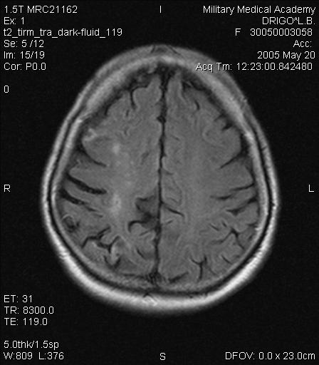

Рис. 2. МРТ пациента с множественными эмболическими очагами в бассейне правой средней мозговой артерии.

Пациенты с потенциально эмбологенными бляшками (101 человек) получали зокор 10 или 20 мг/ сутки для достижения нормальных показателей липидного обмена в течение года, аспирин 100 мг в сутки постоянно. Осуществлялся также курсовой прием Весел Дуе Ф (сулодексид) 1000 ЛЕ в сутки курсом 2 месяца – 4 раза в год. Выбор консервативной терапии определялся необходимостью профилактики церебральной МЭ, возможностью «заживления поврежденной поверхности бляшки» и нормализации функции эндотелия.
Ежемесячно, в первые три месяца и в последующем 1 раз в полгода выполнялись повторные ДС и ТКДГ. При оценке данных мы учитывали следующие условные клинические показатели:
- улучшение – за время наблюдения отмечался регресс МЭ, происходило «уплотнение» АСБ, «выравнивание» ее поверхности;
- без изменений – структура АСБ оставалась прежней, отмечался ее постепенный рост (менее 10% в год) периодически регистрировалась по данным ТКДГ церебральная МЭ, которая не проявлялась клинически;
- ухудшение – рост бляшки более 10% в год, возникновение ранее не регистрированной церебральной МЭ, новых гемисферных нарушений мозгового кровообращения или острой окклюзии ВСА;
- летальный исход.
Результаты катамнестического наблюдения представлены в таблице 3.

Таблица 3

Катамнез пациентов в зависимости от структуры атеросклеротических
бляшек
Тип бляшки | Кол-во  пациентов | Улучшение  Кол-во(%) | Без изменений Кол-во(%) | Ухудшение  Кол-во(%) | Умерли
I A | 24 | 5 | 12 | 7 | -
I Б | 2 | - | - | 2 | -
II А | 9 | 2 | 6 | 1 | -
II Б | 14 | - | 8 | 5 | 1
III А | 22 | 4 | 16 | 1 | 1
III Б | 16 | 3 | 10 | 3 | -
IV А | 21 | - | 20 | - | 1
IV Б | 8 | - | 8 | - | -
V А | 4 | - | 3 | - | 1
V Б | 6 | 1 | 5 | - | -
ВСЕГО | 126 | 15 (11,9%) | 88 (69,9%) | 19 (15,1%) | 4 (3,1%)

Причинами смертей 4 пациентов были: инфаркт миокарда (2), онкологическое заболевание (1), неизвестная причина (1).
За период наблюдения «ухудшение» наблюдалось у 19 пациентов (15,1%). У пяти пациентов наступила окклюзия ВСА. При этом в трех случаях клинически это проявлялось гемипарезом, в одном случае преходящим нарушением мозгового кровообращения, а в одном - бессимптомно.
Ишемический инсульт на фоне периодически персистирующей МЭ констатирован у 5 больных. У трех из них в последующем за период наблюдения эпизоды МЭ не были зарегистрированы и наступило «выздоровление».
У пяти пациентов отмечались транзиторные ишемические атаки (ТИА), в двух случаях повторные, трое больных отмечали периодические потери зрения по типу amavrosis fugax.
У одного больного процент стеноза за год увеличился на 17% и контуры поверхности АСБ стали неровными.
У 7 пациентов из группы с зарегистрированной МЭ, несмотря на проводимое консервативное лечение, допплерографически отмечались рецидивирующая эмболия, которая не проявлялись клинически. В 15(11,9%) случаях по данным ДС отмечалось постепенное «уплотнение» потенциально эмбологенных АСБ. Новых эпизодов МЭ не выявлялось. У 88 (69,9%) пациентов АСБ находились в «стабильном» состоянии. Статистически достоверно среди них преобладали плотные эхопозитивные бляшки с ровной поверхностью (r=0,612 , p<0,01).
В клинике было прооперировано 22 пациента с умеренным гемодинамически незначимым стенозом ВСА. Основными показаниями к операции у этих пациентов были:
- «симптомное» течение МЭ с развитием инсульта или ТИА (10 человек)
- прогрессирование стеноза более 10% в год при наличии рецидивирующей МЭ (1 человек)
- периодически рецидивирующий характер эмболии при наличии «немых» очагов ишемии по данным МРТ (4 человека)
- постоянный характер эмболии на фоне проводимой дезагрегантной терапии при отсутствии ишемических изменений в головном мозге (ГМ) по данным МРТ (7 человек).
Следует отметить некоторые особенности операции в связи с достоверно установленной эмбологенной гемодинамически незначимой АСБ.
Операцию всегда выполняли с применением комбинированной многокомпонентной анестезии и искуственной вентиляцией легких. Обязательным считали применение интраоперационного ТКДГ-мониторинга на всех этапах оперативного вмешательства. При появлении эмболических сигналов во время выделения бифуркации СА накладывали первоначально зажим на ВСА. Операция выполнялась прецизионно с использованием бинокулярной лупы с линейным увеличением не менее 2,5. Предпочтение отдавали классической эндартерэктомии (КЭ) с линейной пластикой свободным лоскутом верхней щитовидной артерии.
Во всех 22 случаях у АСБ отмечался надрыв интимы или изъязвление их поверхности с выходом «внутреннего содержимого» бляшки в просвет сосуда (рис. 3 и 4).

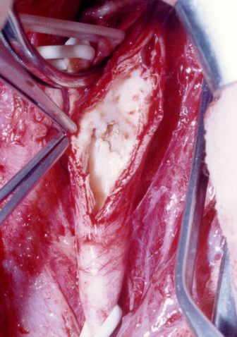

Рис. 3. Продольная артериотомия. В просвете сонной артерии видна атеросклеротическая бляшка с изъязвленной поверхностью.

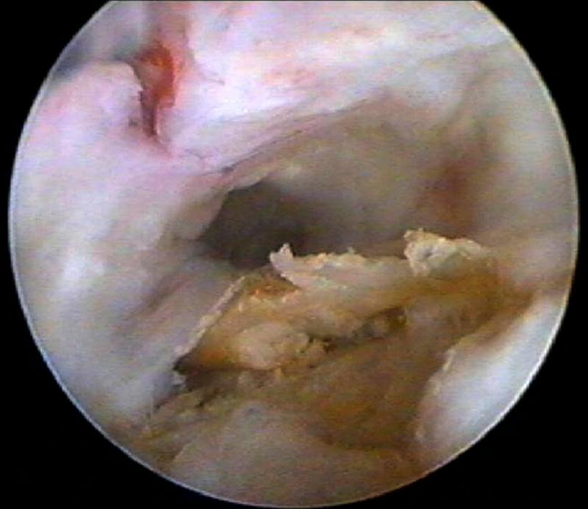

Рис. 4. Интраоперационная ангиоскопия изъязвленной бляшки
в устье внутренней сонной артерии.

Осложнение операции отмечено в одном случае (4,5%). Вследствие интраоперационной эмболии из распадающейся АСБ на этапе выделения СА, произошла окклюзия центральной артерии сетчатки глаза с потерей зрения. Других осложнений не наблюдалось.
У всех пациентов после выполнения операции церебральной эмболии отмечено не было.

Обсуждение

На основании исследований нами был предложен способ неинвазивной диагностики повреждения внутренней поверхности АСБ. Сочетание выявленной при помощи ДС неровной поверхности бляшки, с установленной часовым ТКДГ мониторингом множественной МЭ в ипсилатеральном бассейне дает практически 100% вероятность диагностики повреждения интимальной поверхности АСБ.
При анализе проведенных исследований можно сделать вывод о том, что уровень МЭ по данным ТКДГ является показателем активности атеросклеротического процесса. Становится понятным, почему не все «потенциально эмбологенные бляшки» фактически продуцируют эмболы.
Поверхность бляшки с патологическими изменениями является критической для эмболии.
Наиважнейшей находкой явилось значительное снижение МЭ после КЭ, которое произошло не в результате назначения дезагрегантов, а явилось следствием удаления эмбологенной бляшки СА.
Почему не все церебральные эмболии проявляются клинически?
Анализ литературных данных свидетельствует, что материальная эмболия артерий ГМ может быть вызвана растворимыми (фибрин, микротромбы, липиды) и нерастворимыми (фрагменты АСБ) частицами.
Рассматриваются два основных механизма образования эмболов на бляшке. Один – это рост тромба на поврежденной интиме. Второй – разрушение АСБ вследствие кровоизлияния или гидродинамического воздействия. «Растворимые частицы» находятся в состоянии динамического равновесия и могут увеличиваться или рассеиваться в зависимости от преобладающих условий. «Нерастворимые частицы» вызывают блокаду микроциркуляторного русла в различных участках ГМ с развитием клинически значимой, или «немой» ишемии.
Важность количественной и качественной оценки эмболов не вызывает никаких сомнений для определения профилактических мероприятий и тактики фармакологического или оперативного лечения больного.
Однако, в настоящее время в исследованиях in vivo технически невозможно достаточно определить размеры и состав материальных МЭ. Поэтому невозможно установить, вызовет ли зарегистрированная эмболия значимое повреждение ГМ. В то же время, высокая чувствительность ТКДГ позволяет говорить о том, что ТКДГ мониторинг является наиболее предпочтительным при оценке индивидуального риска ишемического инсульта у пациентов с потенциально эмбологенными бляшками.

Выводы

У пациентов с малыми и умеренными стенозами церебральная эмболия по результатам комплексного обследования встречается в 40,6% случаев всех нестабильных «потенциально эмбологенных» бляшек.
Каротидная эндартерэктомия у пациентов с умеренными стенозами показана при ТКДГ подтверждении церебральной эмболии в ипсилатеральном бассейне.
Профилактическое назначение статинов в комбинации с дезагрегантами (аспирин + Весел Дуе Ф) приводит к снижению эпизодов эмболии и «стабилизации» каротидной бляшки.

Литература

- Гавриленко А.В., Сандриков В.А., Скрылев С.И. и др. Выбор показаний к каротидной эндартерэктомии в зависимости от структры атеросклеротической бляшки // Ангиология и сосудистая хирургия – 2001.-Том 7.- № 4.-С. 11-19.
- Казанчян П.О., Казанцева И.А., Алуханян О.А. и др. Клинико-морфологические аспекты каротидных бляшек и информативность цветного дуплексного сканирования // Ангиология и сосудистая хирургия – 2000. Том 6.- № 1.- С. 22- 33.
- Comerota A.J., Katz M.L., White J.V., Grosh J.D. The perioperative diagnosisof the ulcerated carotid atheroma. // J. Vasc. Surg. – 1990. –Vol. 11, № 4. – P. 505-510.
- Lammie G.A.,Sandercock P.A., Dennis M.S. Recently occluded intracranial and extracranial carotid arteries: Relevance of the unstable atherosclerotic plaque //Stroke.- 1999.- Vol.30, N7.- P.1319 – 1325.
- Moore W.S., Barnett H.J.M., Beebe H.G. et al. Guidelines for carotid endarterectomy. A multidisciplinary consencus statement for the Ad Hoc Committee, American Heart Association// Circulation. - 1995. - Vol. 91, N 2. - P. 566-579.
- O'Holleran L.W., Kennelly M.M., McClurken M., Johnson J.M. Natural history of asymptomatic carotid plaque: Five year follow-up study. Am. J. Surg. – 1987.- Vol. 154, N6. - P.659-662.
- Spenser M.P.,Thomas G.I.,Nicholls S.C.,Sauvage L.R. Detection of middle cerebral artery emboli during carotid endarterectomy using transcranial Doppler ultrasonography // Stroke. – 1990. – Vol.21, N3. – P.415-423.
- Tegos T.J., Sabetai M.M., Nicolaides A.N., et al. Correlates of embolic events detected by means of transcranial Doppler in patients with carotid atheroma. // J. Vasc. Surg.- 2001.- Vol.33, N 1.- P. 131-138.
- Van Zuilen E.V., Moll F.L., Vermeulen F.E. et al. Detection of cerebral microemboli by means of transcranial Doppler monitoring before and after carotid endarterectomy // Stroke.- 1995.- Vol.26, N2.- P.210-213.

Ultrasound Doppler monitoring at definition of indications to carotid endarterectomy

Erofeev A. A., Tsybin I. M.

In article results long, till 123 months, observation over 126 patients with moderated (from 30 % to 60 % on NASCET) a stenosis of an internal carotid artery are analyzed. On the basis of results duplex ultrasonography 101 patient (80 %) had «potentially embolus emitted plaques». The cerebral embolism according to transcranial Doppler monitoring it is taped at 41 persons or 40,6 % from all non stable carotid plaques. Own classification of episodes of a cerebral embolism by results of hour transcranial Doppler monitoring is presented. Authors do a conclusion that revealing as a result of duplex ultrasonography a rough surface of a plaque and diagnosed for the same patient according to transcranial Doppler monitoring a cerebral embolism are authentic criteria of diagnostics of damage intimal surface of a carotid plaque. The arterio-arterial embolism produced by a breaking up plaque is the indication to carotid endarterectomy carotid endarterectomy at patients with a moderate stenosis of an internal carotid.
Key words: Doppler monitoring, endarterectomy carotid, cerebral embolism.

Работа проводилась при финансовой поддержке Министерства образования и науки Российской Федерации

Ерофеев Александр Алексеевич, к.м.н.
Первая кафедра хирургии усовершенствования врачей им. П. А. Куприянова
(начальник – лауреат Государственной премии РФ, проф. Г. Г. Хубулава)
Военно-медицинская академия, Санкт-Петербург.

Поступила в редакцию 14.12.2010.

